*Архитектурен дизајн*

Георгина Михаилова 201224

Јована Сердарска 201068

Елена Шулевска 201101

Матеа Цветковска 201139

проф. д-р. љупчо антовски

домашна работа бр.2

Дизајн и Архитектура на Софтвер

# Вовед

Целта на оваа домашна работа е да се опишат и претстават концептуалната, извршната и имплементациската архитектура базирани на упатствата кои ни беа зададени. Најпрво, во делот 2.1, ќе биде опфатена концептуалната архитектура која наследува од функциските барања зададени во документот за спецификација на функциските и нефункциските барања. Следно, во делот 2.2 ќе биде претставен архитектурен модел во извршен поглед. За крај, во делот 2.3 ќе биде прикажана имплементациската архитектура со своите компоненти.

# Концептуална архитектура

Во овој дел, за концептуалната архитектура, направивме категоризација од првичните барања. За таа цел, ги истакнавме клучните концепти од фунцкиските барања.

1. Системот треба да биде веб базиран.
2. Системот треба да овозможи пребарување на сите банки во град Скопје, Кочани и Битола.
3. Системот треба да овозможи пребарување на банки по категорија во која спаѓаат.
4. Системот треба да има мапа со прикажана конкретна локација.
5. Системот треба да овозможи приказ на вкупниот број банки во Скопје, Кочани и Битола.
6. Системот треба да може да ја обработи локацијата на корисникот само доколку тој дозволи.
7. Системот треба да овозможи пребарување на банка по нејзиното име.
8. Системот треба да биде достапен на македонски и англиски јазик.
9. На барање на корисникот, системот да овозможи избор на банка, од понудената листа на банки.
10. Системот треба да овозможи приказ и детали за развивачите на софтверот.

|  |  |  |  |  |
| --- | --- | --- | --- | --- |
| **System** | **Functionality** | **Data** | **Stakeholder** | **Abstract class** |
| OpenStreetMap | пребарување | банка | корисник | град |
|  | пребарување | банка | корисник | категорија |
|  | приказ | база на податоци |  | мапа |
|  | приказ | база на податоци |  | банки |
|  | лоцирање | локација на корисник |  | локација |
|  | пребарување | банка | корисник | име |
|  | избирање | банка |  | листа |

Нашиот систем има еден надворешен систем и еден стејкхолдер. На следната слика е прикажана концептуалната архитектура:

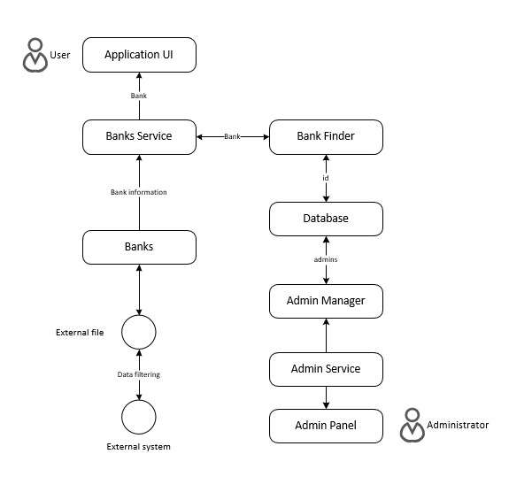

# Извршна архитектура

На следната слика е прикажана извршна архитектура:

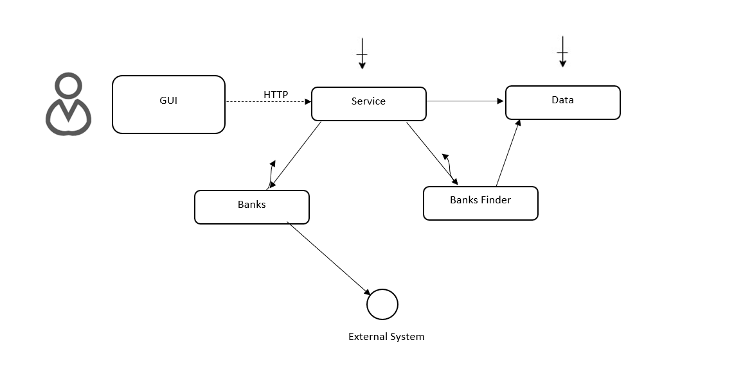

# Имплементациска архитектура

На следната слика е прикажана имплементациска архитектура: